Отчёт по проведению мероприятия в группе «Непоседы»
Лето красное пришло!
Дата проведения 01.06. 2021год
Праздник, посвященный «Международному дню защиты детей»

Цель: развлечь детей, доставить радость.
Задачи:
- Формировать представление о празднике «Международный день защиты детей».
- Вызывать эмоционально – положительное отношение детей к праздникам
- Поддерживать интерес детей к коллективным играм.

Принимали участие дети группы «Непоседы» (присутствовало 16 детей)
Гостья праздника: Роза из м/ф «Барбоскины» - воспитатель Пельш Т.А.
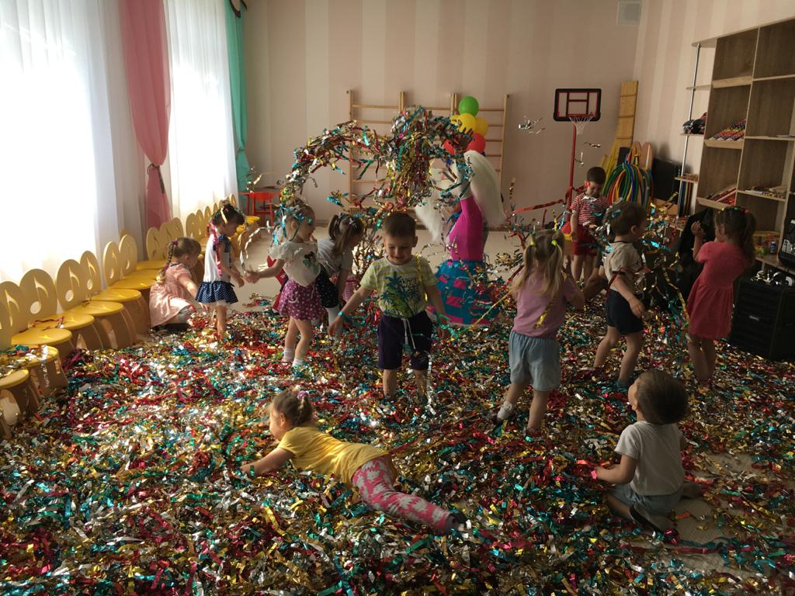
Воспитатель: Селионова Н.В.; музыкальный руководитель: Галицкая О.В.

Главная героиня праздника

